e – lekcje klasa III a
czwartek 21 V 2020 r.

ŚWIAT GAZET I CZASOPISM
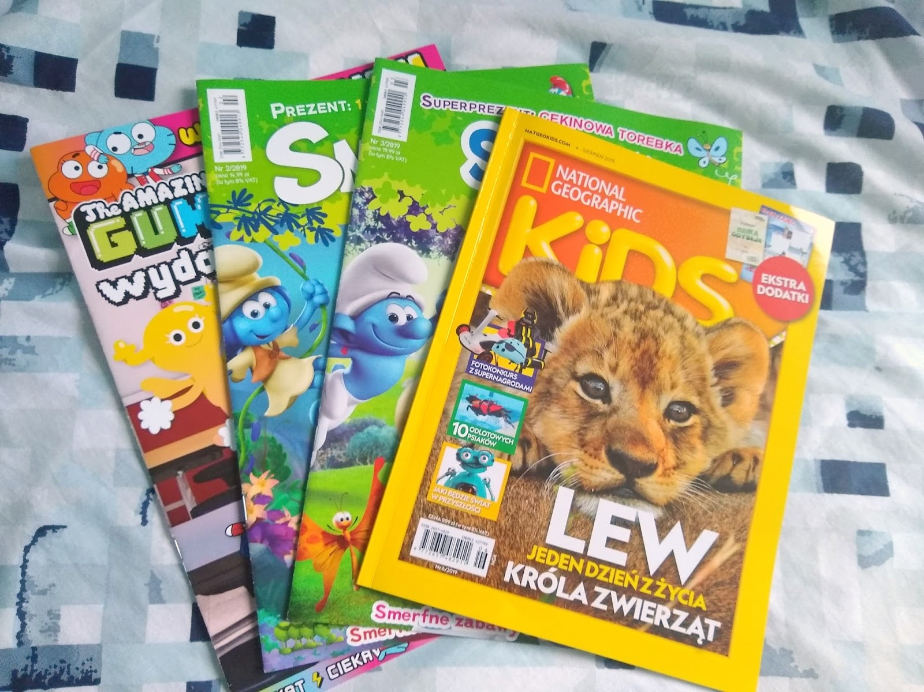

Edukacja matematyczna
Przyjrzyj się przykładom:
1 × 16 = 16 10 to 1 dziesiątka 10 × 16 = 160 (160 to 16 dziesiątek)
1 × 17 = 17 10 to 1 dziesiątka 10 × 17 = ?
1 × 19 = 19 10 to 1 dziesiątka 10 × 19 = ?
Teraz wykonaj w ćwiczeniach str. 62 ćw. 1, 2, 3, 4.
Na zakończenie zajęć z matematyki wykonaj w zeszycie:
Ile to milimetrów? Ile to centymetrów?
6 cm = …. mm 50 mm = ….. cm
10 cm = …. mm 160 mm = …. cm
12 cm = …. mm 380 mm = ….. cm
36 cm = …. mm 520 mm = ….. cm
PRZYPOMINAM
1 cm = 10 mm

Edukacja polonistyczna
Informacje o bieżących wydarzeniach czerpiemy z telewizji, radia, Internetu a także z gazet (czasopism).
W podręczniku str. 33 przeczytaj jak nazywają się poszczególne grupy czasopism i o czym możemy w nich przeczytać.
Wykorzystując informacje z podręcznika wykonaj w ćwiczeniach str. 29, 30 ćw. 1, 2, 3.
W czasopismach możemy znaleźć także wiele ogłoszeń. Możemy również sami napisać ogłoszenie do gazety.
Przypomnij sobie jakie cechy musi mieć ogłoszenie. Jeżeli piszemy ogłoszenie o zgubie musimy opisać co zgubiliśmy; gdzie to się stało; do kogo ma się zwrócić znalazca. Ogłoszenie musi zawierać dokładne informacje, ale nie może być zbyt długie. Musi przyciągać wzrok, czyli powinno być staranne, wyraźnie napisane, można używać kolorów.
Wszystko wiadomo, więc teraz wykonaj w ćwiczeniach str. 30 ćw. 4.
Ostatnie ćwiczenie na tej stronie (ćw. 5) to ortografia – wykonaj je (oprócz czerwonej kropki).
Żeby nam się utrwaliła pisownia wyrazów z „h”, to jeszcze zadania z podręcznika.
Podręcznik str. 34 wykonaj ćwiczenia 1, 2, 3. (W zeszycie jako temat zapisz: Ćwiczenia ortograficzne; pamiętaj też o dzisiejszej dacie).

Pozdrawiam Was serdecznie
Celina Mrozik

